Prijedlog obrasca za pripremu nastave koja implementira razvoj ključnih kompetencija

Datum | 28.04.2021.god
Nastavnici/Učitelj | Ratka Kankaraš - nastavnik informatike sa tehnikom  Dubravka Medenica - nastavnik razredne nastave  Ivana Vojinović - nastavnik razredne nastave  Sanja Obradović- nastavnik razredne nastave
1. Predmet/predmeti, Vannastavna/vanškolska aktivnost: | Informatika sa tehnikom, poznavanje prirode
2. Tema: | Materijali i njihove osobine
3. Cilj  a) opšti  b)specifični | a) prepoznavanje i grupisanje materijala na prirodne i vještačke  b)sticanje osnovnih znanja potrebnih za prepoznavanje osobina materijala;  razvijanje naučno-istraživačkog pristupa u sprovodjenju eksperimenta u cilju ispitivanja osobina kod različitih materijala i analiziranje rezultata;
4. Ishodi učenja | Informatika sa tehnikom  - opiše osnovne vrste prirodnih i vještačkih materijala;  - grupiše osobine materijala na fizičke, hemijske, mehaničke i tehnološke  - navede postupke obrade materijala i izradi jednostavan predmet.  Priroda i društvo  - razlikuje i upotrebljeva različite materijale, oruđa i postupke za rad s njima.
5. Ključne kompetencije i ishodi KK čijem se postizanju kod učenika doprinosi | - Kompetencija pismenosti  Koristi adekvatnu terminologiju i opisuje pojedine vrste materijala, kritički razmišlja i iznosi mišljenje o pojedim materijalima, sluša sagovornika i učestvuje u dijalogu.  - Kompentencija višejezičnosti  Koristi kompjuterske programe, istražuje sajtove na stranim jezicima i dolazi do novih saznanja  - STEM  Analizira rezultate ispitivanja tvrdoće kod različitih materijala, procjenjuje i mjeri, čita, upoređuje i prikazuje podatke tabelarno i grafički.  - Digitalna kompetencija  Kompetencije u području digitalne pismenosti razvijaju se kroz korišćenje savremene IT, koristi kompjuterske programme za obradu podataka, pronalaženje informacija. Koristi word i excel aplikaciju za kreiranje tabela i dijagrama.  - Lična ,socijalna kompetencija  Razvitijanje osjećaja za pripadnost određenoj zajednici, izražavanje poštovanja prema drugima, uvažavanje različitih mišljenja, slušanje sagovornika odgovorno se odnosi i izvršava radne zadatke kada je u timu, prihvata kritike kada pravi greške iskazuje radoznalost i znatiželju za učenjem.  - Građanska kompetencija  Učestvuje u aktivnostima u zajednici na nivou odjeljenja (sređivanje kabineta nakon izrade praktične vježbe, učestvuje u čišćenju školskog dvorišta), razvija poštovanje prema prirodi (pravilno odlaže otpadni materijal)  - Preduzetnička kompetencija  Razvijanje preduzetničkog duha, pravljenje i plasiranje proizvoda na školskom bazaru, pri čemu dobijeni novac koriste za nabavku školskog invertara ili u humanitarne svrhe,
6. Ciljna grupa | IV, VI
7. Broj časova i vremenski period realizacije | 2
8. Scenario (strategije učenja i njihov slijed) te učenikove aktivnosti | Tok prvog časa  I.Motivacija. Uvodni dio časa  Nastavnik kroz igru asocijacije uvodi učenike u novu temu.  Učenici rješavaju asocijaciju, razmjenjuju informacije otkrivaju polja, komentarišu otkrivena polja, razmišljaju o konačnom rješenju  II. Istraživanje. – Glavni dio časa  Učenici posmatraju predmete u kabinetu (stolovi, stolice, knjige, sveske, olovke, gumice, tašne, jakne, utičnice, kompjutere, kredu, tablu), navode ime materijala od kojeg su predmeti napravljeni.  Nastavnik usmjerava priču i postavlja pitanje: Gdje pronalazimo materijale od kojih su napravljeni ovi predmeti? (prirodni i vještači materijali). Sada ćemo da grupišemo nabrojane materijale. Učenici crtaju tabelu u word-u i razvrstavaju materijale na prirodne i vještačke.  Prirodni materijali Vještački materijali  drvo metal  koža iverica  vuna šperploča  glina kreč  kamen guma  pijesak plastika  pamuk skaj  Šta je potrebno da znamo o materijalima da bi od njih napravili odgovarajući proizvod?(osobine materijala).  Osobine materijala se dijele u 4 grupe. Nastavnik prikazuje prezentaciju.  Učenici crtaju dijagram osobine materijala  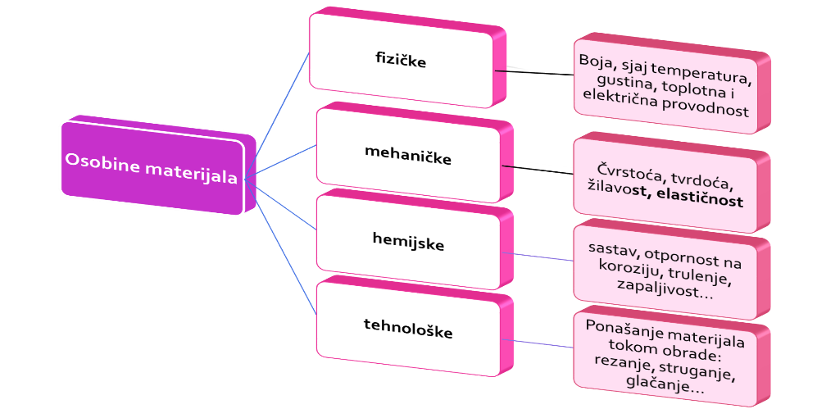  Posebni akcenat stavljaju na mehaničke osobine, definišu pojam tvrdoća, čvrstoća, žilavost i elastičnost.  Učenici rade ekspriment( grupni rad) - ispitivanje tvrdoće kod različitih vrsta drveta:  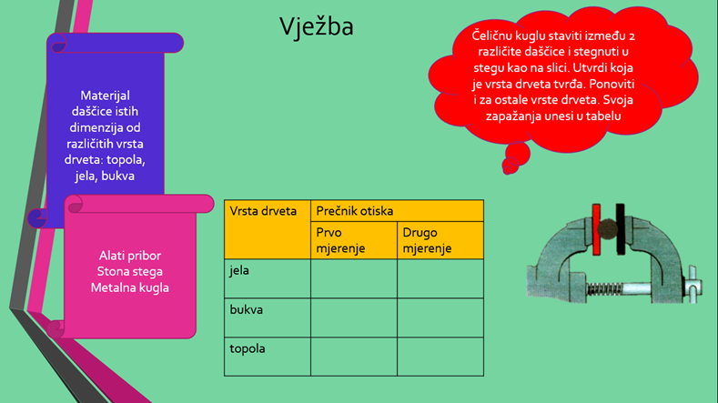  mjere veličine, zapisuju podatke u tabeli, na osnovu tabelarnih podataka uz pomoć nastavnika kreiraju dijagram o tvrdoći materija, analiziraju dijagram. Na osnovu izmjerenih podataka saopštavaju koje drvo ima najmanju a koje najveću tvrdoću.(veći otisak -manja tvrdoća)  materijal prečnik otiska čelične kugle/mm  jela 6  bukva 4  topola 8  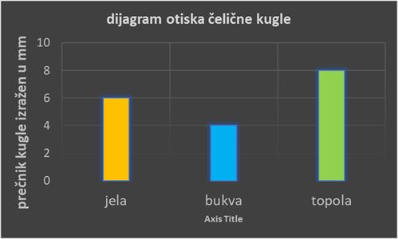  Šta se može napraviti od drveta?(namještaj, krov, vrata, prozori, papir,odjeća, plastika). Nastavnik prikazuje prezentaciju-drvo kao materijal. Demonstrira polufabrikate drveta i opisuje ih.  Završni dio dio časa  Učenici rade i demonstriraju mapu uma na temu materijali i njihove osobine, (www.padlet.com)  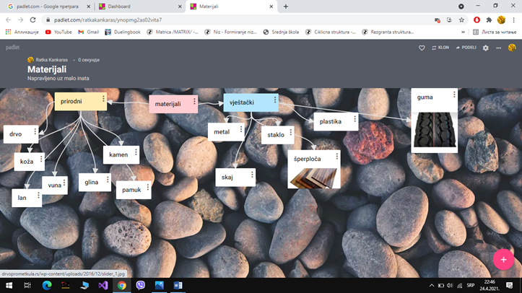  Domaći zadatkak. Kreirati tabelu prirodni i vještački materijali kao što je započeto. Slike pronaći na Internetu i podesiti u tabeli.  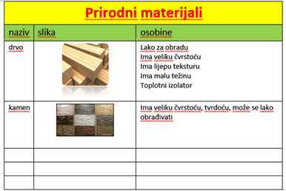  Tok drugog časa.  Uvodni dio  Nastavnk postavlja pitanja kako bi ponovili sadržaj sa predhodnog časa, pregleda domaći zadatak, ocjenjuje aktivnosti kod učenika. Upoznava učenika sa aktivnostima koje su planirane za naredni čas.  Glavni dio drugog časa  Da bi napravili predmet od nekog materijala potreban je odgovarajući alati pribor.  Koje poznajete ručne alate za obradu kartona, drveta, gline, tekstila?  Nastavnik demonstrira neke ručne alate i njihovu primjenu(makaze, čekić, turpiju, svrdlo...)Učenici rade predmet od dostupnog materijala (karton, papir, glina, furnir, šperploča) opisuju radne operacije.  Završni dio drugog časa  Demonstriraju svoje radove i analiziraju ih.
9. Materijali za podučavanje i učenje | Udžbenik iz informatike i tehnike za VI razred, poznavanje prirode IV razred, prezentacije, www.padlet.com, internet, grafikoni
10. Potrebna materijalna sredstva  (uključujući troškovnik, ako je potrebno obezbjediti finansijska sredstva) | Računar, projektor, štampač, internet,  kartoni, hamer papir, glina, ljepilo, bojice, flomasteri, makaze , turpija, glina, (na prethodnim časovima učenici su informisani o materijalu/priboru koji treba da donesu za planirane časove)
11. Očekivani rezultati | Izlaganje učeničkih radova, prezentacija video materijala.  Učenici su demonstrirali rezultate eksprimenta o ispitivanju tvrdoće, izradili mapu uma na zadatu temu  Demonstrirali su predmet koji su napravili po svom izboru(koverta, privezak, novčanik, maketa)
12. Opis sistema vrednovanja | Aktivno učestvovanje svih učenika, uspješan završetak datih zadataka u skladu sa dogovorenim kriterijumima vrednovanja i uspješno prezentovanje svojih radova.
13. Evaluacija | Svi učenici su bili aktivni, izvršavali su zadatke,  Atmosfera na času je bila pozitivna, čas je bio zanimljiv, a djeca su aktivno učestvovala u svim predviđenim aktivnostima. Popunjavali su evaluacioni listić.

1. Predmet/predmeti, Vannastavna/vanškolska aktivnost
2. Tema
3. Cilj
- opšti (dugoročni, opšte tvrdnje, principi, koncepti)
- specifični (srednjoročni ili kratkoročni, preciznije izraženi, usmjereni na uspjeh učenika)
4. Ishodi učenja
5. Ključne kompetencije i ishodi KK čijem se postizanju kod učenika doprinosi
6. Ciljna grupa
7. Broj časova i vremenski period realizacije
8. Scenario (strategije učenja i njihov slijed) te učenikove aktivnosti
9. Materijali za podučavanje i učenje (priručnici, radni listovi, skripte, PPP itd.)
10. Potrebna materijalna sredstva (prostor, oprema mediji, rasvjeta, laboratorijski pribor itd.)
11. Očekivani rezultati (seminarski rad, istraživanje, baza podataka, izrađen projekt, mapa
uma, izrađena prezentacija i njeno predstavljanje ..)
12. Opis sistema procjenjivanja (u cilju motivisanosti učenika, razvijanje samoprocjene i
mogućnost stvaranja plana sopstvenog učenja u kontekstu osposobljavanja za ključne k
kompetencije i cjeloživotno učenje)
13. Evaluacija (provođenje procjenjivanja ostvarenosti planiranih ishoda učenja te
primjenjivosti stečenih znanja, prema definiranim kriterijima i pripadajućim)

